1. **目录**

1. 目录 1

2. 版本修订 2

3. 产品概览 2

4. 电气特性说明 3

5. 安装尺寸 5

6. 接线方式 6

6.1 电源和通讯线的连接 6

6.2 电磁铁或两线制电机接线方式 6

6.3 三线制电机接线方法 8

6.4 光幕接线方式 9

6.5 温度检测接线 9

6.6 开关量输出端口 9

6.7 开关量输入端口 9

7. 通讯参数 10

8. 指令格式 10

9. 详细指令模式 11

9.1 获取序列号(ID) 指令:01H 11

9.2 查询Run执行状态(Motor Poll)指令:03H 11

9.3 测试(Motor Scan)指令:04H 11

9.4 启动电机(Motor Run)指令：05H 11

9.5 读温度( Read Temp)指令 07H 12

9.6 开关量输出(Write DO)指令08H 12

9.7 读开关量状态(Read DI)指令09 12

9.8 设置板卡地址Set Address 指令 FF 13

10. 样例 13

11. CRC程序参考代码 14

1. **版本修订**

2017-11-30 全新制定 Sinshine

1. **产品概览**

*  意法半导体芯片控制
*  精密逻辑控制电路
* 矩阵式电路结构,板载矩阵交叉电路，减少线束成本
* 支持100通道的出货机构驱动, 60电机 40 电磁锁
* 三线电机和两线电机混合使用
* 电机与电磁铁混合使用
* 支持最多255块控制卡并联扩展，实现无限扩展
* 增强型灵活通讯口，板载TTL,RS-232、RS-485接口
* 高抗干扰设计
* 掉货检测接口
* **开关量输出：8路开关量输出**
* **开关量输入：8路开关量输入**
* **温度采样： 1路温度采样**

1. **电气特性说明**

**供电电压：DC24V （12V可选）**

**静态电流：小于20mA**

**驱动电流：最大1A**

**通讯接口： RS-232**

1. **供电电源**

供电电压：DC24V （可定制DC12V版本）。电源功率不低于50W。

1. **负载**

支持3线制马达 80个

支持2限制马达100个

支持 电磁锁 100个

1. 无反馈电磁铁，可以驱动100路

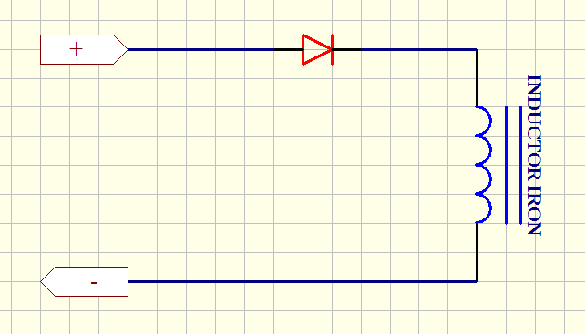

1. 有反馈电磁铁，可以驱动100路

当电磁锁关闭时，开关处于闭合状态；当门弹开后，开关处于断开状态

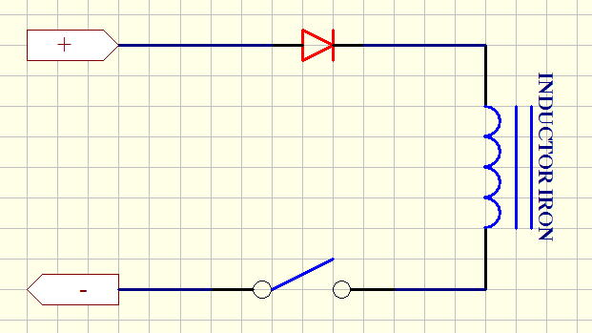

1. 两线制电机，可以驱动100路

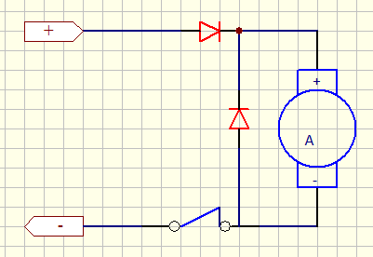

1. 三线制电机，可以驱动80路

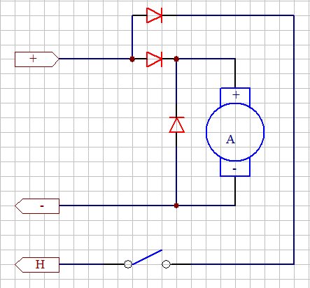

1. **开关量输出**

带有8路开关量输出回路，系统id为0~7。对外输出 0V 或者 高阻抗。 支持吸入电流 50mA 每路（足够驱动普通24V继电器）。

1. **开关量输入**

有8路开关量输入回路，编号为0~7。外部可以输入0~24V 或者开关按钮信号。

1. **测温回路**

带有1路测温回路，配套传感器型号为NTC 10K@25℃ B=3950。温度测量范围为-50.0℃~50.0℃，未接传感器时系统返回-50.0℃。

1. **安装尺寸**

**单位(mm) 孔径4mm**

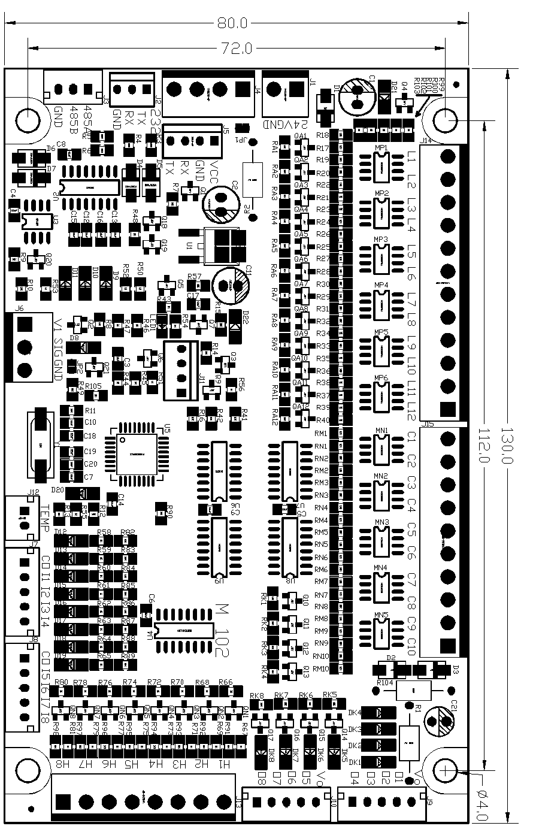

1. **接线方式**
   1. **电源和通讯线的连接**

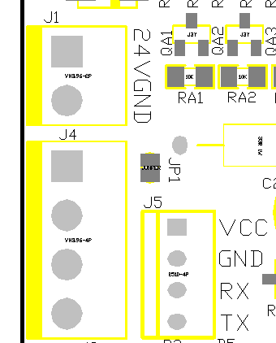

供电电压24V，12V可选

静态电流 小于40mA

最大电流取决于负载电流。

J1 供电

J4 为了兼容 M101G

J5 为了兼容 M101H\M101J

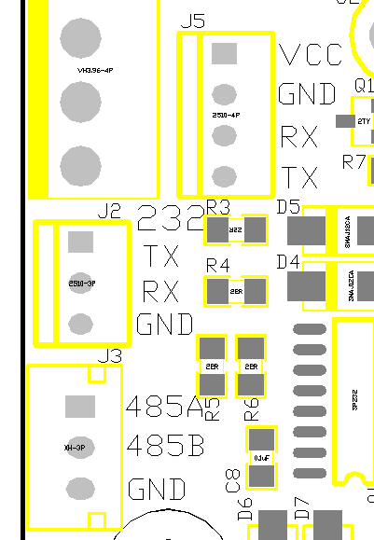

J5 TTL 通讯接口

J2 RS-232 接口

J3 RS-485 接口

* 1. **电磁铁或两线制电机接线方式**

两线制接口需要使用到的信号是L1~L10 ; C1~C6 ，C7~C10 。 L 信号输出24V正极，C信号输出0V。L与C之间接负载形成回路。

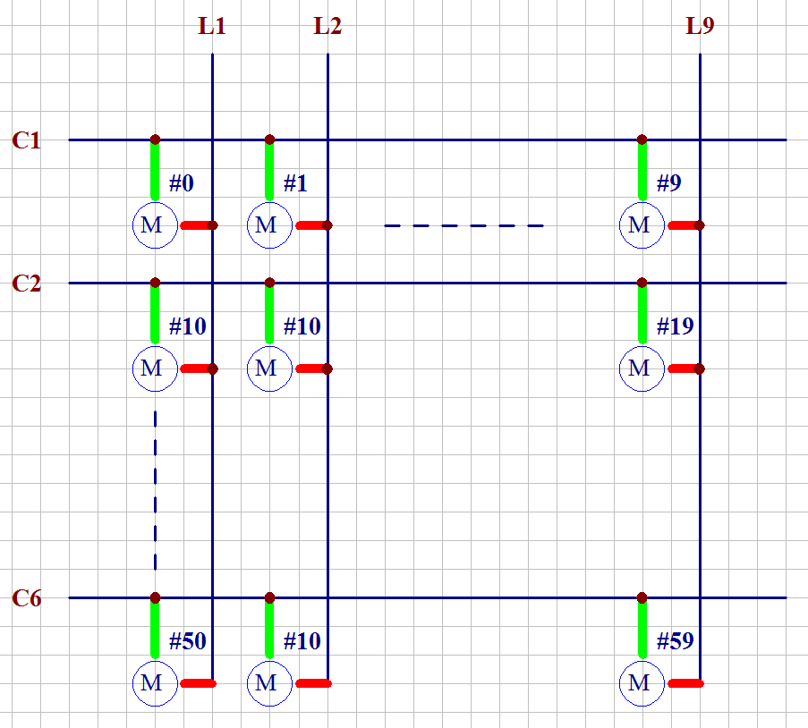

**图中的电机，实际是安装过选通二极管、续流二极管、位置检测微动开关的组合，并非普通电机。**

* 1. **三线制电机接线方法**

三线制接口需要使用到的信号是L1~L10 ; C1~C6 ；H1-H6 。L 信号输出24V正极，C信号输出0V。L与C之间接负载形成回路。H信号是电机到位的检测信号，当电机停止时是高阻抗，当电机运转过程中是24V。

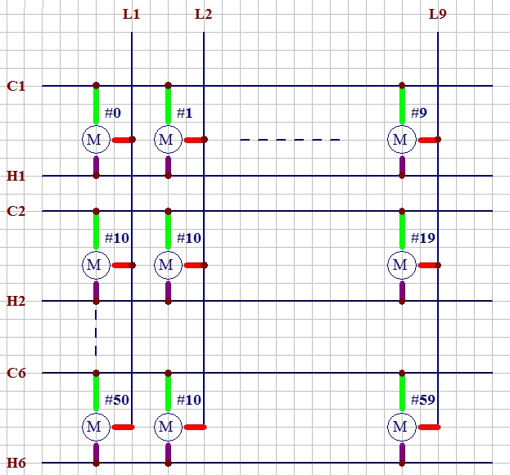

**图中的电机，实际是安装过选通二极管、续流二极管、位置检测微动开关的组合，并非普通电机。**

* 1. **光幕接线方式**

光幕接口 信号 V1；SIG;GND。 V1给光幕供电，SIG光幕信号，GND是光幕的电源地线。

待机时：V1 无输出，光幕不供电。 此时 SIG需要是，高阻抗或者断路。

启动马达前，V1输出24V给光幕供电，此时SIG需要是0V（或者说与GND通路）。货物掉落经过光幕时，SIG信号是有高阻抗或者断路。

* 1. **温度检测接线**

TEMP接线，仅需要接上 ，规格符合热敏电阻即可。

* 1. **开关量输出端口**

**Vo输出24V**

**O1，O2，O3，O4 ,O5,O6,O7,O8吸入电流（负载能力40mA）可以驱动24V继电器，驱动光耦时需要串联10K 1/4W电阻。**

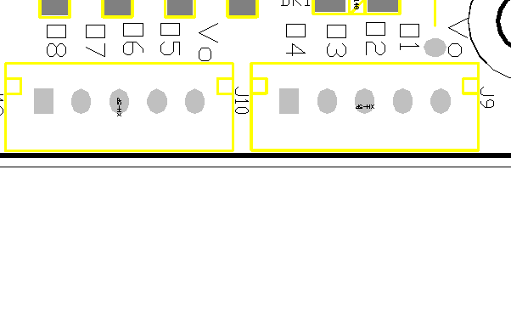

* 1. **开关量输入端口**

**CO 端口是公共线，I1，I2，I3，I4,I5,I6,I7,I8 是每路的输入点，可以接入外部开关信号**

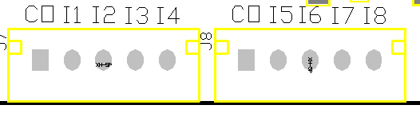

1. **通讯参数**

控制卡采用TTL串口方式进行通讯,可以方便转换成232或者485电平。

**通讯参数： 9600bps，1停止位，无奇偶校验，无流量控制**

在通讯过程中，上位机（安卓或者PC，称为主机）与控制卡（称为从机）采用主从方式

1. 每次通讯由主机发起请求，从机应答
2. 主机收到上次请求的应答 或者超时后才可以发起新的请求
3. 在一个通讯网络中可包含一台主机和若干台从机
4. 在一个通讯网络中可包含一台主机和若干台从机，通过个设备地址(1字节)，来区分这些设备。其中主机的地址为0，MS101G控制卡的地址为1-8。
5. 此外地址255作为广播地址。目前此地址只用作从机地址修改。**（慎重使用）**
6. 控制卡卡上的指示灯的连续闪烁次数即为它的通讯地址。

通讯流程如下：

1. 主机下发指令
2. 等待50ms
3. 接收从机响应(超时1秒)
4. **指令格式**

为了便于上位机程序的编写，通讯协议中使用了定长数据帧，一帧指令或响应的长度为20字节，包含了地址，指令,数据段及校验代码四部分。当数据段中有效数据小于16字节时，需要填0补充至16字节。

格式如下：

**指令：主机 -> 从机**

|  |  |  |  |
| --- | --- | --- | --- |
| 从机地址（1byte） | 指令（1byte） | 数据（16byte） | 校验代码(2byte) |

**数据 用 Y1~Y16表达**

**响应：从机->主机**

|  |  |  |  |
| --- | --- | --- | --- |
| 主机地址（1byte） | 指令（1byte） | 数据（0-16byte） | 校验代码(2byte) |

数据用Z1~Z16表达

**地址：**

从机地址 1~8，主机地址为0。

**指令：**

详见指令表

**数据：**

数据段可包含16字节，指令中的数据用Y1-Y16表达，响应中的数据用Z1-Z16表达。数据段中可包含**单字节和双字节**两种整数，其中16位整数的高字节在前，低字节在后。

**校验代码：**

采用CRC16校验方式，运算过程见附录。校验代码的低字节在前、高字节在后。

1. **详细指令模式**
   1. 获取序列号(**ID) 指令:01H**

|  |  |  |
| --- | --- | --- |
| Z1-Z12 | 控制卡的序列号 |  |
|  |  |  |

* 1. **查询Run执行状态(Motor Poll)指令:03H**

|  |  |  |
| --- | --- | --- |
| Z1 | Run指令执行状态 | 0 = ----  1 = 执行中  2 = 执行完毕 |
| Z2 | 正在运转的电机编号 | 00~59 （共60个） |
| Z3 | 执行结果 | 0 = 成功。  1 = 过流。负载过重,或者卡货  2 =欠流。一般是电线断开,或者负载未安装  3 = 超时。指超过7秒仍未检测到电机到位信号。（一般是由于负载过重、卡货或开关电源干扰引起）  4 = 光幕自检失败，未启动电机。  5= 有反馈电磁铁门未开 |
| Z4-Z5 | 峰值电流 | 单位mA |
| Z6-Z7 | 平均电流 | 单位mA |
| Z8-Z9 | 运行时间 | 单位ms |
| Z10 | 光幕状态 | 0=无掉货  1~200 表示货物经过光栅的时间 （单位ms） |

* 1. **测试(Motor Scan)指令:04H**

|  |  |  |
| --- | --- | --- |
| Y1 | 电机索引号 | 00~99 |
| Z1 | 结果 | AA=正常 BB=异常 CC=过载 |

* 1. **启动电机(Motor Run)指令：05H**

|  |  |  |
| --- | --- | --- |
| Y1 | 电机索引号 | 00~59 |
| Y2 | 电机类型 | 0=无反馈电磁铁  1=有反馈电磁铁  2=两线制电机  3=三线制电机  6=强三履带 |
| Y3 | 光幕工作模式 | 0 = 电机运转不参考光幕。  1= 启动电机前，需光幕自检成功；电机到位后停止。  2 =启动电机前，需光幕自检成功；当光幕检测到掉货后电机立即停止，未检测到掉货时电机，一直运转直到超时（7s） |
| Y4 | 电机过流阈值 | 1-255 代表10mA-2550mA。  0表示默认值() |
| Y5 | 电机欠流阈值 | 1-255 代表10mA-2550mA。  0表示默认值() |
| Y6 | 电机到位超时时间 | 1-100 代表0.1S – 10.0S。  0表示默认值(7秒) |
| Z1 | 指定执行结果 | 0=已启动；  1=无效的电机索引号；  2=另一台电机在运行； |

* 1. **读温度( Read Temp)指令 07H**

本驱动板卡带有一路温度采样回路

|  |  |  |
| --- | --- | --- |
| Z1-Z2 | 温度值 | -50.0℃~50.0℃，未安装传感器时为-50.0℃。 |

FE0C = -500 代表-50.0

01F4 = 500 代表 50.0读

* 1. **开关量输出(Write DO)指令08H**

本驱动卡带有4路开关量输出回路，编号为0~3。

|  |  |  |
| --- | --- | --- |
| Y1 | DO 索引 | 0-6 |
| Y2 | 操作 | 1=ON 0=OFF |
| Z1 | DO 索引 | 0-6 |
| Z2 | 操作结果 | Z2=Y2+F0 . 00->F0 01->F1 |

* 1. **读开关量状态(Read DI)指令09**

本驱动卡带有4路开关量输入回路，编号为0~3。

|  |  |  |  |
| --- | --- | --- | --- |
| 主机下发 | | | |
| 从机地址 | 指令 | 数值 | 校验代码 |
| 01~08 | 09 | Y1~Y16 | CRC-16 |

Y1=0

|  |  |  |  |
| --- | --- | --- | --- |
| 从机应答 | | | |
| 主机地址 | 指令 | 数据 | 校验代码 |
| 01~08 | 08 | Z1~Z16 | CRC-16 |

Z1~Z4 ==DI1~DI4 1=外部连接 0=外部断开

* 1. **设置板卡地址Set Address 指令 FF**

该指令用于修改驱动卡的通讯地址。按以下步骤操作：

1. 整个网络中只保留主机和一块驱动卡。
2. 发送设置设置指令，人工确认指示灯 闪烁次数。
3. 该网络恢复原样。

注意：该指令为的通讯地址采用广播地址（255）。

板卡地址 可以根据指示灯闪烁次数获得

|  |  |  |
| --- | --- | --- |
| Y1 | 驱动卡新地址 | 1-8 |
| Z1 | 驱动卡新地址 | 1-8 |

1. **样例**

***获取ID***

**01 01 00 00 00 00 00 00 00 00 00 00 00 00 00 00 00 00 71 88**

**00 01 00 64 00 3B 04 47 36 32 33 38 36 39 00 00 00 00 6F 8E**

***启动1号板卡 #0号马达 3线制 无光幕***

**01 05 00 03 00 00 00 00 00 00 00 00 00 00 00 00 00 00 70 48**

**00 05 00 00 00 00 00 00 00 00 00 00 00 00 00 00 00 00 62 B5**

***获取马达旋转结果***

**01 03 00 00 00 00 00 00 00 00 00 00 00 00 00 00 00 00 D0 E8**

**00 03 02 00 00 05 BA 00 77 0A 3C 00 00 00 00 00 00 00 98 46**

Z1=02 运转完毕

Z2= 00 当前操作 id 0

Z3=00 无故障

Z4,Z5=05BA 峰值电流 1466mA

Z6,Z7= 0077 平均电流 119mA

Z8,Z9=0A3C 运转耗时 2620mS

***启动2#板卡 #0号马达 3线制 无光幕***

**02 05 00 03 00 00 00 00 00 00 00 00 00 00 00 00 00 00 80 0C**

**00 05 00 00 00 00 00 00 00 00 00 00 00 00 00 00 00 00 62 B5**

***修改从机地址***

**FF 01 00 00 00 00 00 00 00 00 00 00 00 00 00 00 00 00 20 50**

**FF 02 00 00 00 00 00 00 00 00 00 00 00 00 00 00 00 00 D0 A0**

**FF 03 00 00 00 00 00 00 00 00 00 00 00 00 00 00 00 00 81 30**

**FF 04 00 00 00 00 00 00 00 00 00 00 00 00 00 00 00 00 33 01**

**FF 05 00 00 00 00 00 00 00 00 00 00 00 00 00 00 00 00 62 91**

**FF 06 00 00 00 00 00 00 00 00 00 00 00 00 00 00 00 00 92 61**

**FF 07 00 00 00 00 00 00 00 00 00 00 00 00 00 00 00 00 C3 F1**

**FF 08 00 00 00 00 00 00 00 00 00 00 00 00 00 00 00 00 F6 02**

***启动 #1路 DO***

**01 08 00 01 00 00 00 00 00 00 00 00 00 00 00 00 00 00 66 DA**

00 08 00 F1 **00 00 00 00 00 00 00 00 00 00 00 00 00 00 C7 62**

***启动 #2路 DO***

**01 08 01 01 00 00 00 00 00 00 00 00 00 00 00 00 00 00 A7 4A**

00 08 00 F1 **00 00 00 00 00 00 00 00 00 00 00 00 00 00 C7 62**

***关闭 #1路 DO***

**01 08 00 00 00 00 00 00 00 00 00 00 00 00 00 00 00 00 A7 DA**

00 08 00 F0 **00 00 00 00 00 00 00 00 00 00 00 00 00 00 06 62**

***读取DI***

**01 09 00 00 00 00 00 00 00 00 00 00 00 00 00 00 00 00 F6 4A**

00 09 00 00 **00 00 00 00 00 00 00 00 00 00 00 00 00 00 A7 B6**

1. **CRC程序参考代码**

/**************************************************************

功能： CRC校验

pcMess: 待求数据的首指针

wLen : 待求数据的长度

***************************************************************/

unsigned int crcVal1(unsigned char *pcMess,unsigned int wLen)

{

long MSBInfo;

int i,j ;

unsigned int nCRCData;

nCRCData = 0xffff;

for(i = 0; i < wLen;i++)

{

pcMess[i]&=0x00ff;

nCRCData = nCRCData ^ pcMess[i] ;

for(j= 0 ; j < 8 ;j ++)

{

MSBInfo = nCRCData & 0x0001;

nCRCData = nCRCData >> 1;

if(MSBInfo != 0 )

nCRCData = nCRCData ^ 0xa001;

}

}

return nCRCData;

}